Referat fra Lokalrådsmøde den, 4. September 2012
Tilstede: Hanne, Marie, Bent, Peter og Leif
Afbud: Ole, Jan
- Gennemgang af referat fra 12. Juni 2012:
Referatet blev godkendt, men Bent efterlyste en ”To do” liste i de fremtidige referater.
- Orientering fra formanden v/ Ole
Grundet Ole´ s fravær, var der intet under dette punkt.
- Mobilitet i Gadbjerg, v/ Peter
Peter havde modtaget brev fra GRØNT FORUM, ang. et borgermøde samt forslag til dagsorden, til afholdelse den 3. Oktober 2012 kl.: 19:00 – 21:30
Mødedato samt dagsorden blev godkendt.
Mødet er åbent for alle og kræver ingen tilmelding. Vi fra Lokalrådet samt borgerne, har så denne aften mulighed for, at komme med mange gode forslag som vil kunne gøre en bedre mobilitet for Gadbjerg.
”To do” liste, vedr. mødet sidst i referatet. (Side 3)
- Skovlegeplads.
Der vil fra ”Projekt Gadbjerg”, når ibrugtagningstilladelse på skovlegepladsen er kommet, blive inviteret til ”indvielse”, så dette afventer vi. Der er afsat 2500,- kr. til dette formål.
- Orientering fra fokusgrupperne.
Byudvikling v/ Ole – Jan
Ingen orientering grundet begges fravær.
Byfornyelse v/ Hanne – Marie
Jan Mollerup laver tegning af Skønne Langgade.
Vejle kommune vil gerne se et regnskab vedr. Skønne langgade.
Hvad skal/vil kommunen ? og hvad skal/vil Gadbjerg ?, det snakker udvalget med kommunen om.
Byporte v/ Hanne – Marie
Der skal i første omgang etableres 2 byporte, som ønskes opsat ved hhv. Tøsby Mosevej og ved Langgade/Tofthøj Møllevej.
Der skal søges om tilladelse til opsætning ved Vejle Kommune, og til dette formål, laver Jan Mollerup en tegning med vores ønske/forslag til udformning, samt plasering.
Der er indhentet tilbud fra 2 smedevirksomheder om produktion af 10stk. hatte, og det billigste tilbud lød på 47.490,- inkl. moms, og ordren er derfor gået til B.I.S - Børkop Industriservice A/S
Det aftaltes, at der produceres en ”prototype” som Lokalrådet skal godkende inden den endelige produktion påbegyndes.
Bent bestiller stolper til hattene.
Side 1
Trafik v/Bent
Bent har skrevet brev til Lars Kastberg ved Vejle kommune, vedr. det farlige vejkryds ved Sejersmosevej / Buen / Gadbjergvej, som vi ønsker sat på dagsordnen. Vi vil gerne have kompetente repræsentanter til, ved selvsyn, kikke på forholdene, så vi kan komme i dialog med hvad der kan gøres for at forbedre sikkerheden på dette sted.
Erhverv v/Jan
Ingen orientering grundet fravær.
Profilering v/Hanne – Leif
Der er fra Redaktøren, ønske om møde, og dette vil blive arrangeret.
Sti projekt v/Bent – Leif
Leif har talt med den borger som var imod etablering af sti fra Gadbjergvej til Engvej, grundet hans ”fælles privatvej” rettigheder. Der er siden sidst, ikke sket ændring i hans argumentation og modstand, så nu tar´ Bent og Leif et møde om, hvad gør vi nu ?.
NÆSTE MØDE:
Tirsdag 6. November 2012 - Marie har kage med til kaffen.
Aftaler:
Borgermøde med  GRØNT FORUM | Accept af mødedato samt dagsorden meddeles GF | Peter
Hatte til Byporte | Accept af tilbud samt bestilling af prototype | Leif
Stolper til Byporte | Bestilling af stolper | Bent

Referent:
Leif Jensen Kramer

Side 2

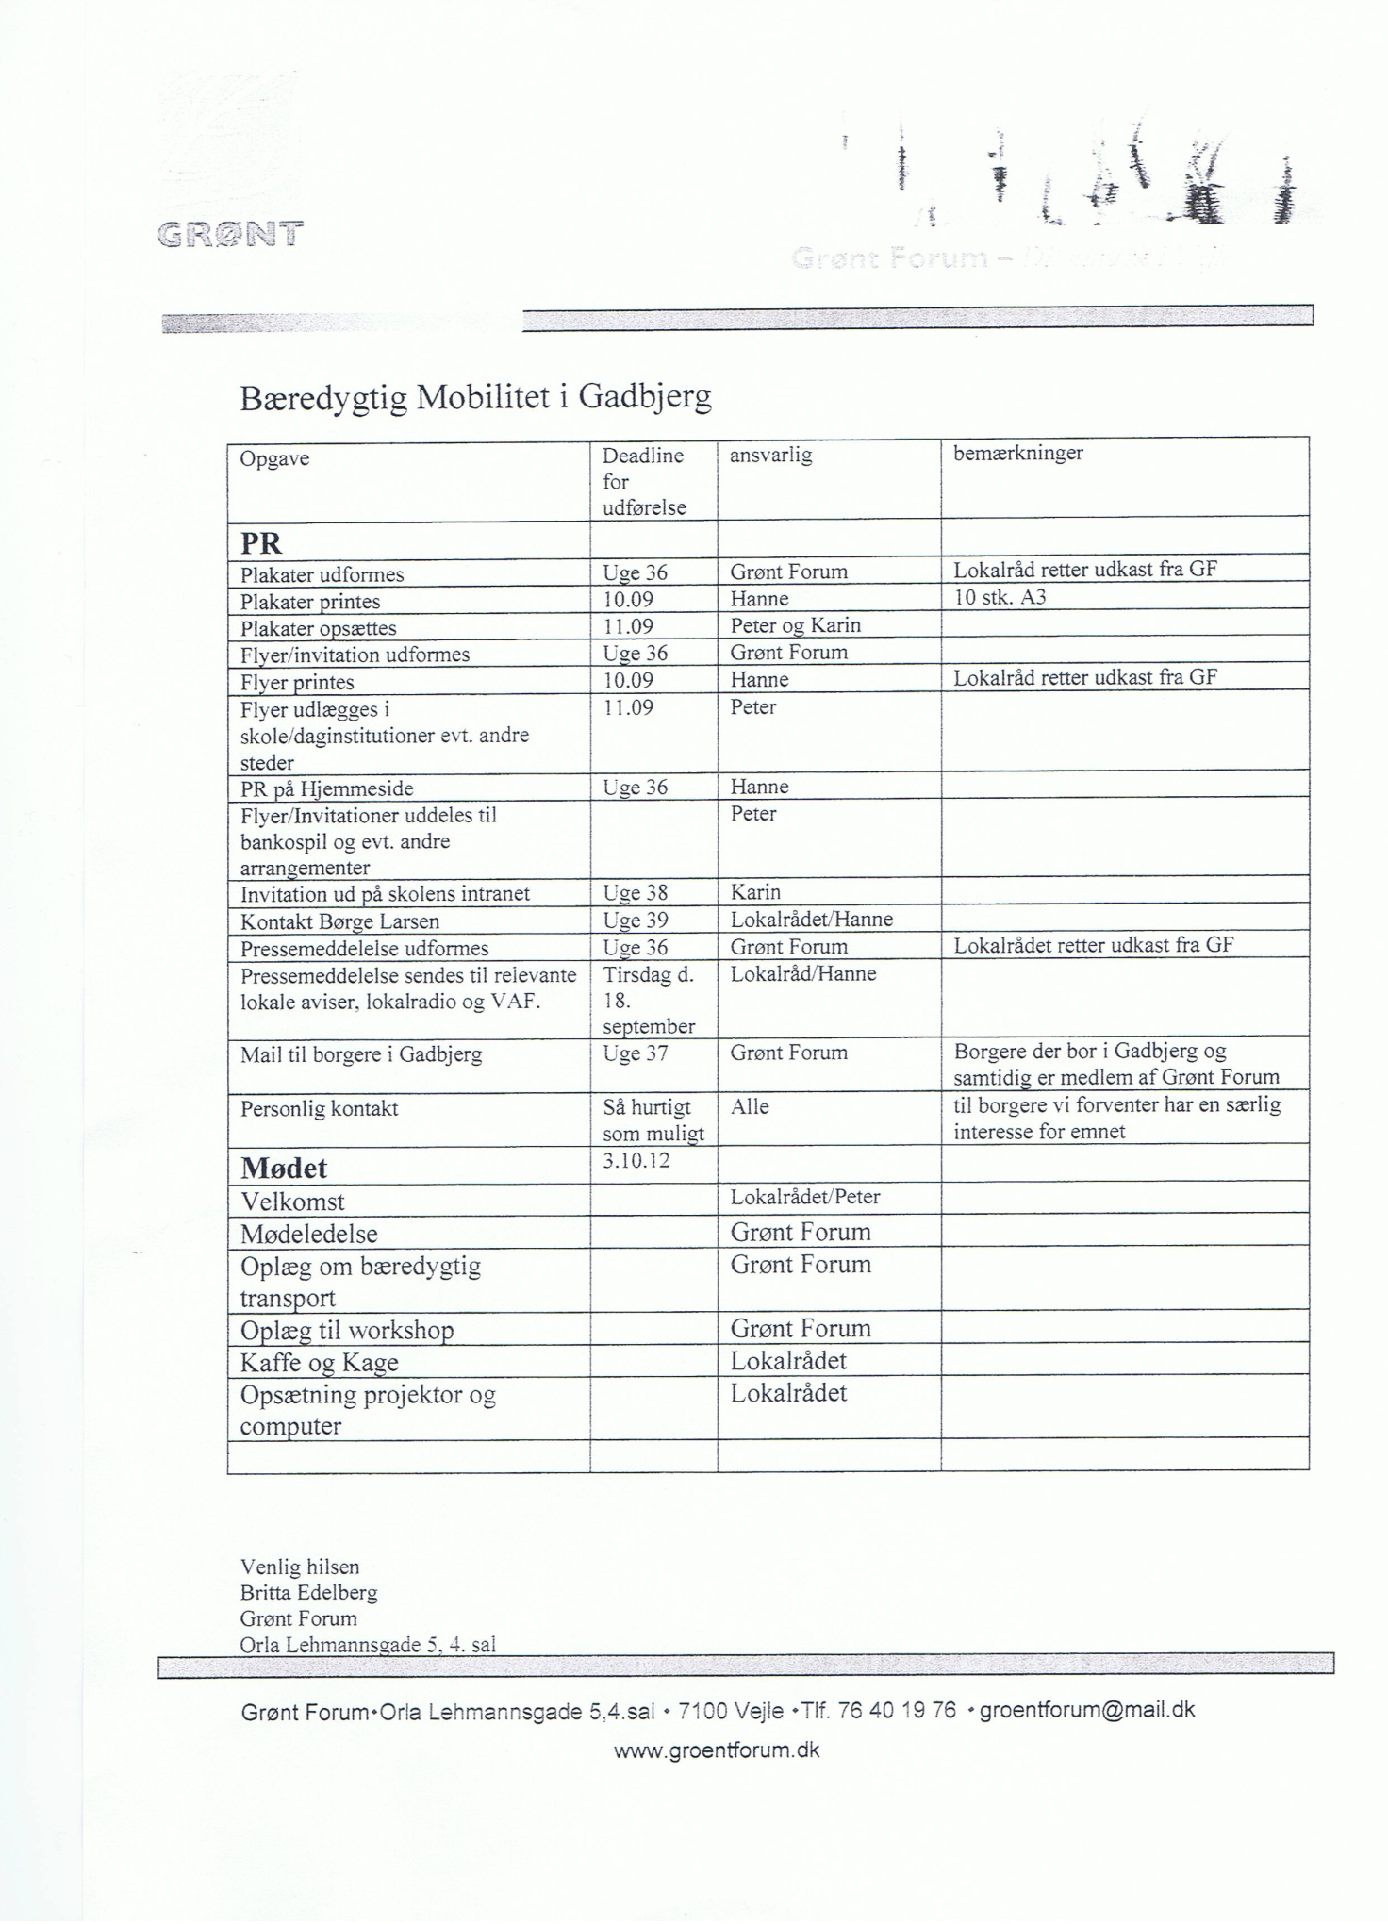

Side 3

